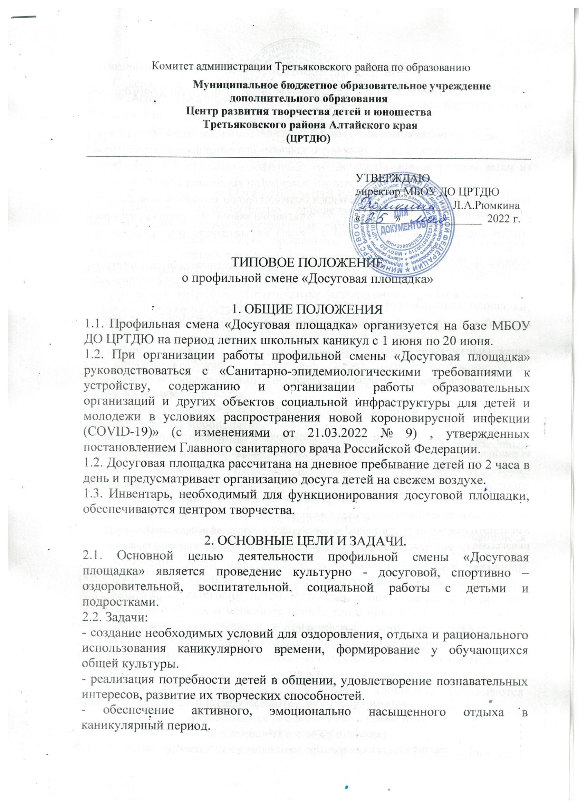
3. ОСНОВНЫЕ ПРИНЦИПЫ
3.1 Содержание, формы и методы работы определяются педагогическим коллективом Учреждения, исходя из следующих принципов педагогической деятельности:
- единства воспитательной, образовательной и оздоровительной работы;
- учета интересов, возрастных особенностей детей и подростков;
- поддержки инициативы и самостоятельности воспитанников.

4.ОРГАНИЗАЦИЯ РАБОТЫ
4.1.Учреждение самостоятельно определяет программу деятельности, распорядок дня, организацию самоуправления.
4.2. Распорядок деятельности профильной смены «Досуговая площадка» составляется с учетом наиболее благоприятного режима труда и отдыха детей, их возрастных особенностей, специфики мероприятий, установленных санитарно-гигиенических норм.
4.3. Общее руководство площадкой осуществляет руководитель площадки, назначенный приказом директора школы.
4.4. Руководитель профильной смены «Досуговая площадка»:
- обеспечивает общее руководство деятельностью профильной смены;
- организует деятельность профильной смены, несет ответственность за эффективность проводимых мероприятий учебно-воспитательного и оздоровительного характера;
- несет персональную ответственность за охрану жизни и здоровья детей во время проведения мероприятий;
- обеспечивает организацию и проведение оздоровительных, культмассовых и других мероприятий, экскурсий, отвечает за оформление и порядок;
- несет персональную ответственность за ТБ во время проведения мероприятий.

5. УЧАСТНИКИ СМЕНЫ
5.1. На профильную смену «Досуговая площадка» зачисляются обучающиеся Центра развития творчества детей и юношества в возрасте 6- 14 лет.
5.2. Зачисление детей производится на основе письменных заявлений родителей. При комплектовании первоочередным правом пользуются обучающиеся из категории детей, оставшихся без попечения родителей, детей из многодетных и неполных семей, детей-инвалидов, а также других категорий детей, находящихся в трудной жизненной ситуации, а также учащиеся, имеющие по итогам учебного года отличные оценки и показавшие результативность участия в выставках-конкурсах детского изобразительного творчества.
5.3. Списки детей, зачисленных на досуговую площадку, утверждаются приказом директора центра творчества.

6. КАДРОВОЕ ОБЕСПЕЧЕНИЕ
6.1. К педагогической деятельности на профильной смене «Досуговая площадка» допускаются лица, имеющие высшее и среднее профессиональное образование, отвечающие требованиям квалификационных характеристик, определенных для соответствующих педагогических работников, прошедшие соответствующее медицинское обследование.
6.2.Список работников профильной смены утверждается приказом директора центра творчества.
6.3. Воспитатели профильной смены несут персональную ответственность за охрану жизни и здоровья детей.

7. ПОРЯДОК ФИНАНСИРОВАНИЯ.
7.1.Педагогические услуги предоставляются бесплатно.
7.2. Финансирование дополнительных услуг культурно-массового характера (посещение кино, музеев, выставок, организацию туристических поездок и т.д.) производится за счет средств родителей.

8. ДОКУМЕНТАЦИЯ ДОСУГОВОЙ ПЛОЩАДКИ.
-Положение о профильной смене «Досуговая площадка»;
-приказ об организации работы профильной смены «Досуговая площадка» в текущем учебном году;
-программа (план) работы;
-заявления от родителей (лиц их заменяющих);
- список детей;
- список педагогических кадров, обеспечивающих реализацию программы;
-журнал по технике безопасности;
-журнал учета посещаемости.

